Лекция 4
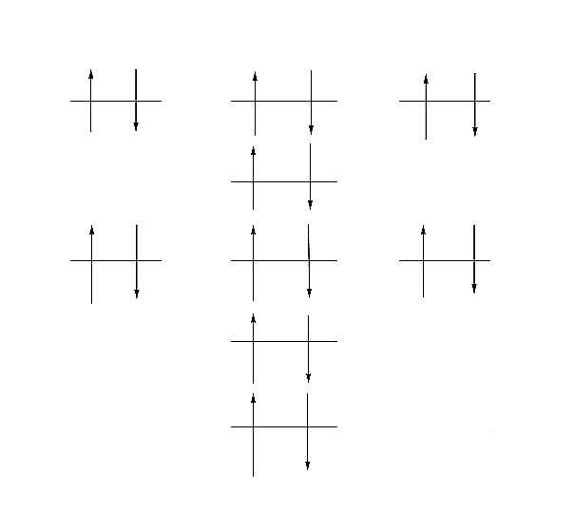
Рассмотрим атом ¹⁸Ar.
Для атома аргона функционал энергии имеет следующий вид:
Уравнение Хартри-Фока:
,
где F – оператор Фока.
Рассмотрим суммарную электронную плотность
Для исключения спина проинтегрируем суммарную электронную плотность по спину:
, где
,
где – орбитальные функции, описывающие электроны со спином . Суммирование производится по всем j, соответствующим спину . Аналогично:
,
где - орбитальные функции, описывающие электроны со спином .
В частности для атома аргона
.
А теперь выясним физический смысл ε_{k}, входящей в уравнение Хартри-Фока:
Докажем следующее утверждение: ε_{k} = - I_{k}, где I_{k} – потенциал ионизации.
Умножим уравнение Хартри-Фока на ψ_{k} и проинтегрируем:
Распишем разницу функционалов энергии для атома Ar и иона Ar⁺ (удален электрон, описываемый функцией ψ₁):
Известно, что:
и
.
Следовательно:
По определению потенциала ионизации:
В общем случае потенциал ионизации одного электрона, описываемого функцией ψ_{k}, записывается следующим образом:
Запишем уравнение Хартри-Фока для аргона безотносительно к спину:
Для нахождения орбиталей используется метод МОЛКАО (молекулярные орбитали, как линейная комбинация атомных орбиталей):
{χ_{μ}}, μ=1,2,…,M – набор атомных орбиталей.
- интегралы перекрывания.
Примечание: здесь и далее и - матрицы, а и - матричные элементы.
Подставим в вместо φ_{k} её линейную комбинацию и прировняем к измененной левой части:
Здесь =
Обозначим =, тогда
= и =
Введем , тогда получим:
= и =
При использовании материалов лекции ссылка на www.students.chemport.ru обязательна.

